Buchvorstellung

Von Analog zu Digital - lebendige Online-Seminare gestalten mit den richtigen Methoden

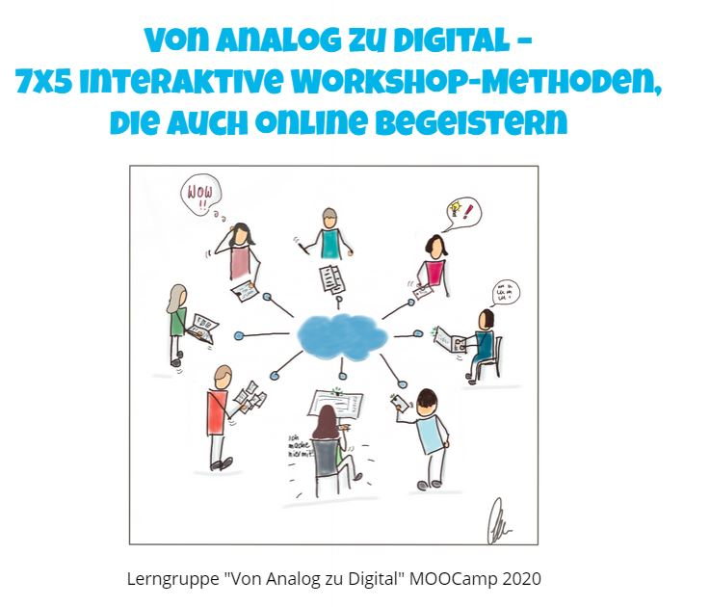
Wie bringe ich Teilnehmende online zum Mitmachen? Welche Methoden funktionieren digital wie analog? Wie gestalten wir die Zusammenarbeit und den Wissenstransfer in Online-Sessions?
Buchcover Von Analog zu Digital (cc by-nd 3.0 de)
Das eBook „Von Analog zu Digital“ hilft bei diesen Fragen. Es stellt bewährte Seminarmethoden vor und zeigt, wie sie sich online durchführen lassen. Unter der CC-BY (bzw. CC-BY- ND für Illustrationen) Lizenz ist es kostenlos nutzbar.
Entstanden ist das Buch als Gemeinschaftswerk: Neun Trainer*innen und Praktiker*innen haben ihre Erfahrungen zusammengetragen, haben in Online-Sessions nach digitalen Umsetzungen gesucht und daraus ihre Lieblingsmethoden gewählt. Hanne Fritz hat jede Methode mit einer Sketchnotes illustriert.Um die Seminarplanung zu erleichtern, sind die Methoden den fünf Phasen eines Lehrmodells zugeordnet, das Elvira Pfann entwickelt hat. Hilge Kohler zeigt an zwei Beispielen, wie sich Sessions mit den Methoden und dem Lehrmodell planen lassen.
Getroffen hat sich das Autor*innenteam am #moocamp20, einem offenen Online-Camp der Corporate Learning Community. Als Lerngruppe gegründet, wuchs das Team zusammen, ohne sich je physisch zu treffen. Der offene Wissensaustausch in der Corporate Learning Community bot dafür den richtigen Nährboden. Deshalb stellt das Team die Ergebnisse im Buch kostenlos zur Verfügung.
Die Autor*innen geben mit ihrem Buch etwas an die Corporate Learning Community zurück und freuen sich, wenn ihre Arbeit Andere zu Ähnlichem inspiriert.
Zum eBook “Von Analog zu Digital” geht es hier lang.

Weitere Informationen zur Entstehung und den Hintergründen:
Hilge Kohler über die Entstehungsgeschichte: https://www.hilgekohler.com/post/ein-ebook-praktisch-schoen-und-kostenlos
Elvira Pfann über das Modell: https://www.linkedin.com/pulse/digital-learning-coronakrise-als-turbo-und-wie-geht-elvira-pfann/
Doris Schuppe über den kollaborativen Schreibprozess: https://www.doschu.com/2020/07/collaborative-writing-das-buch/
Die LinkedIn Gruppe “Von Analog zu Digital” für Feedback und Austausch zum Buch und den Methoden: https://www.linkedin.com/groups/8962262/
#VonAnalogZuDigital
Verlagsinformationen

Lerngruppe „Von Analog zu Digital“ MOOCamp 2020 (2020): Von Analog zu Digital - 7x5 interaktive Workshop-Methoden, die auch online begeistern. https://read.bookcreator.com/VBTBmiXkvoUE98PpAUaM4DNGZvl2/77ZfcLDwTrumhFpRkmr9EA (letzter Abruf 10. September 2020)

CC BY SA 3.0 DE by Hilge Kohler (September 2020) für wb-web.

